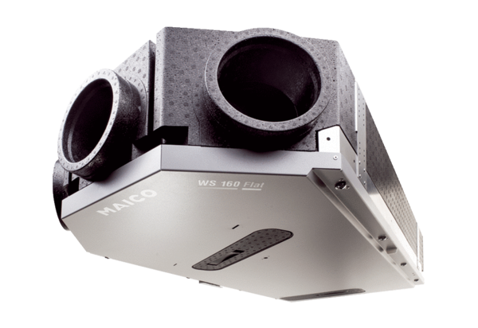Központi szellőztető készülék WS 160 Flat ETCsomagolási egység: 1 darabVálaszték: K
Termékszám: 0095.0090Gyártó: MAICO

